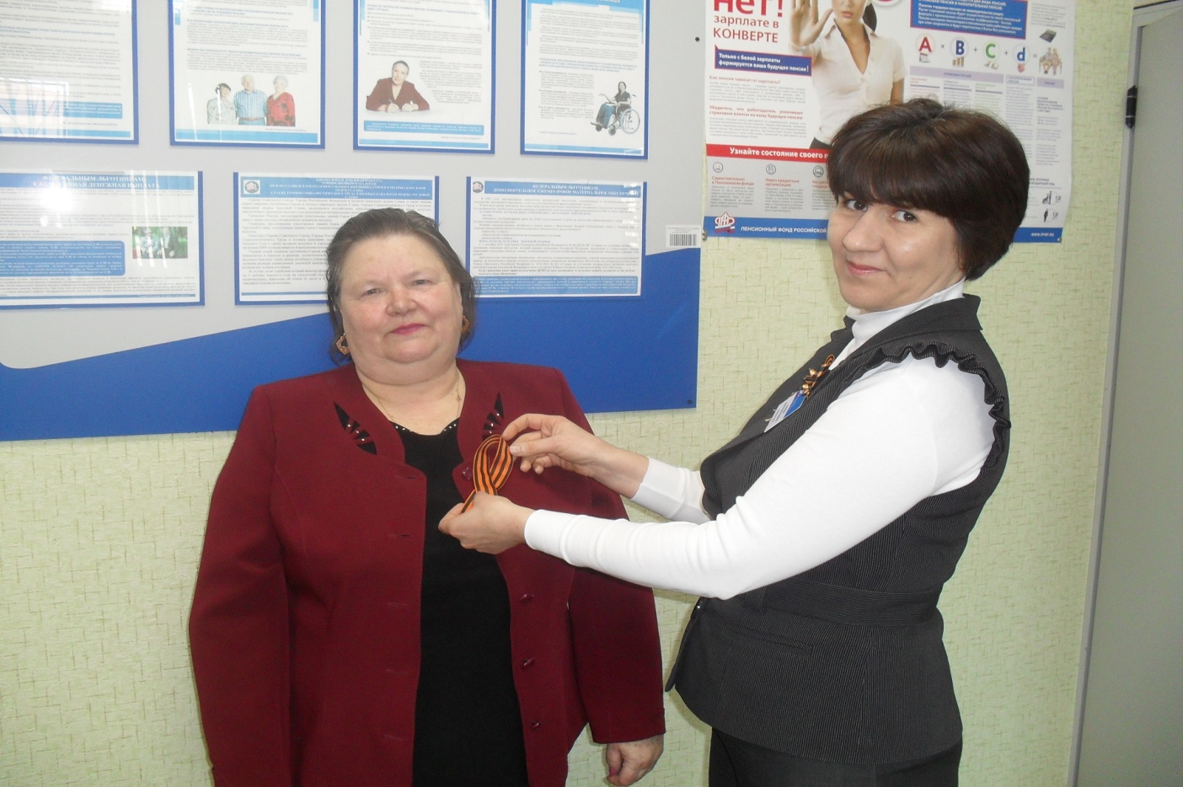 С 29.04.2016 г. в преддверии Дня Победы в Управлении ПФР в Торбеевском муниципальном районе РМ (межрайонное), как и на территории всей России, состоялась акция «Георгиевская ленточка 2016».
«Георгиевская ленточка» - общественная акция по раздаче символических ленточек, посвященная празднованию Дня Победы в Великой Отечественной войне.
Цель акции – создание символа праздника – Дня Победы.
Этот символ – выражение нашего уважения к ветеранам, дань памяти павшим на поле боя, благодарность людям, отдавшим всё для фронта. Всем тем, благодаря кому мы победили в 1945 году.
Цвета Георгиевской ленты – черный и желто-оранжевый – означают «дым и пламя» и являются знаком личной доблести солдата на поле боя. Также считается, что эти цвета имеют в своей основе житие Георгия Победоносца и символизируют собой смерть и воскрешение. Св. Георгий согласно житийной литературе, трижды прошел через смерть и дважды был воскрешаем.
Акция прошла в клиентской службе Управления ПФР в Торбеевском муниципальном районе Республики Мордовия (межрайонное).

